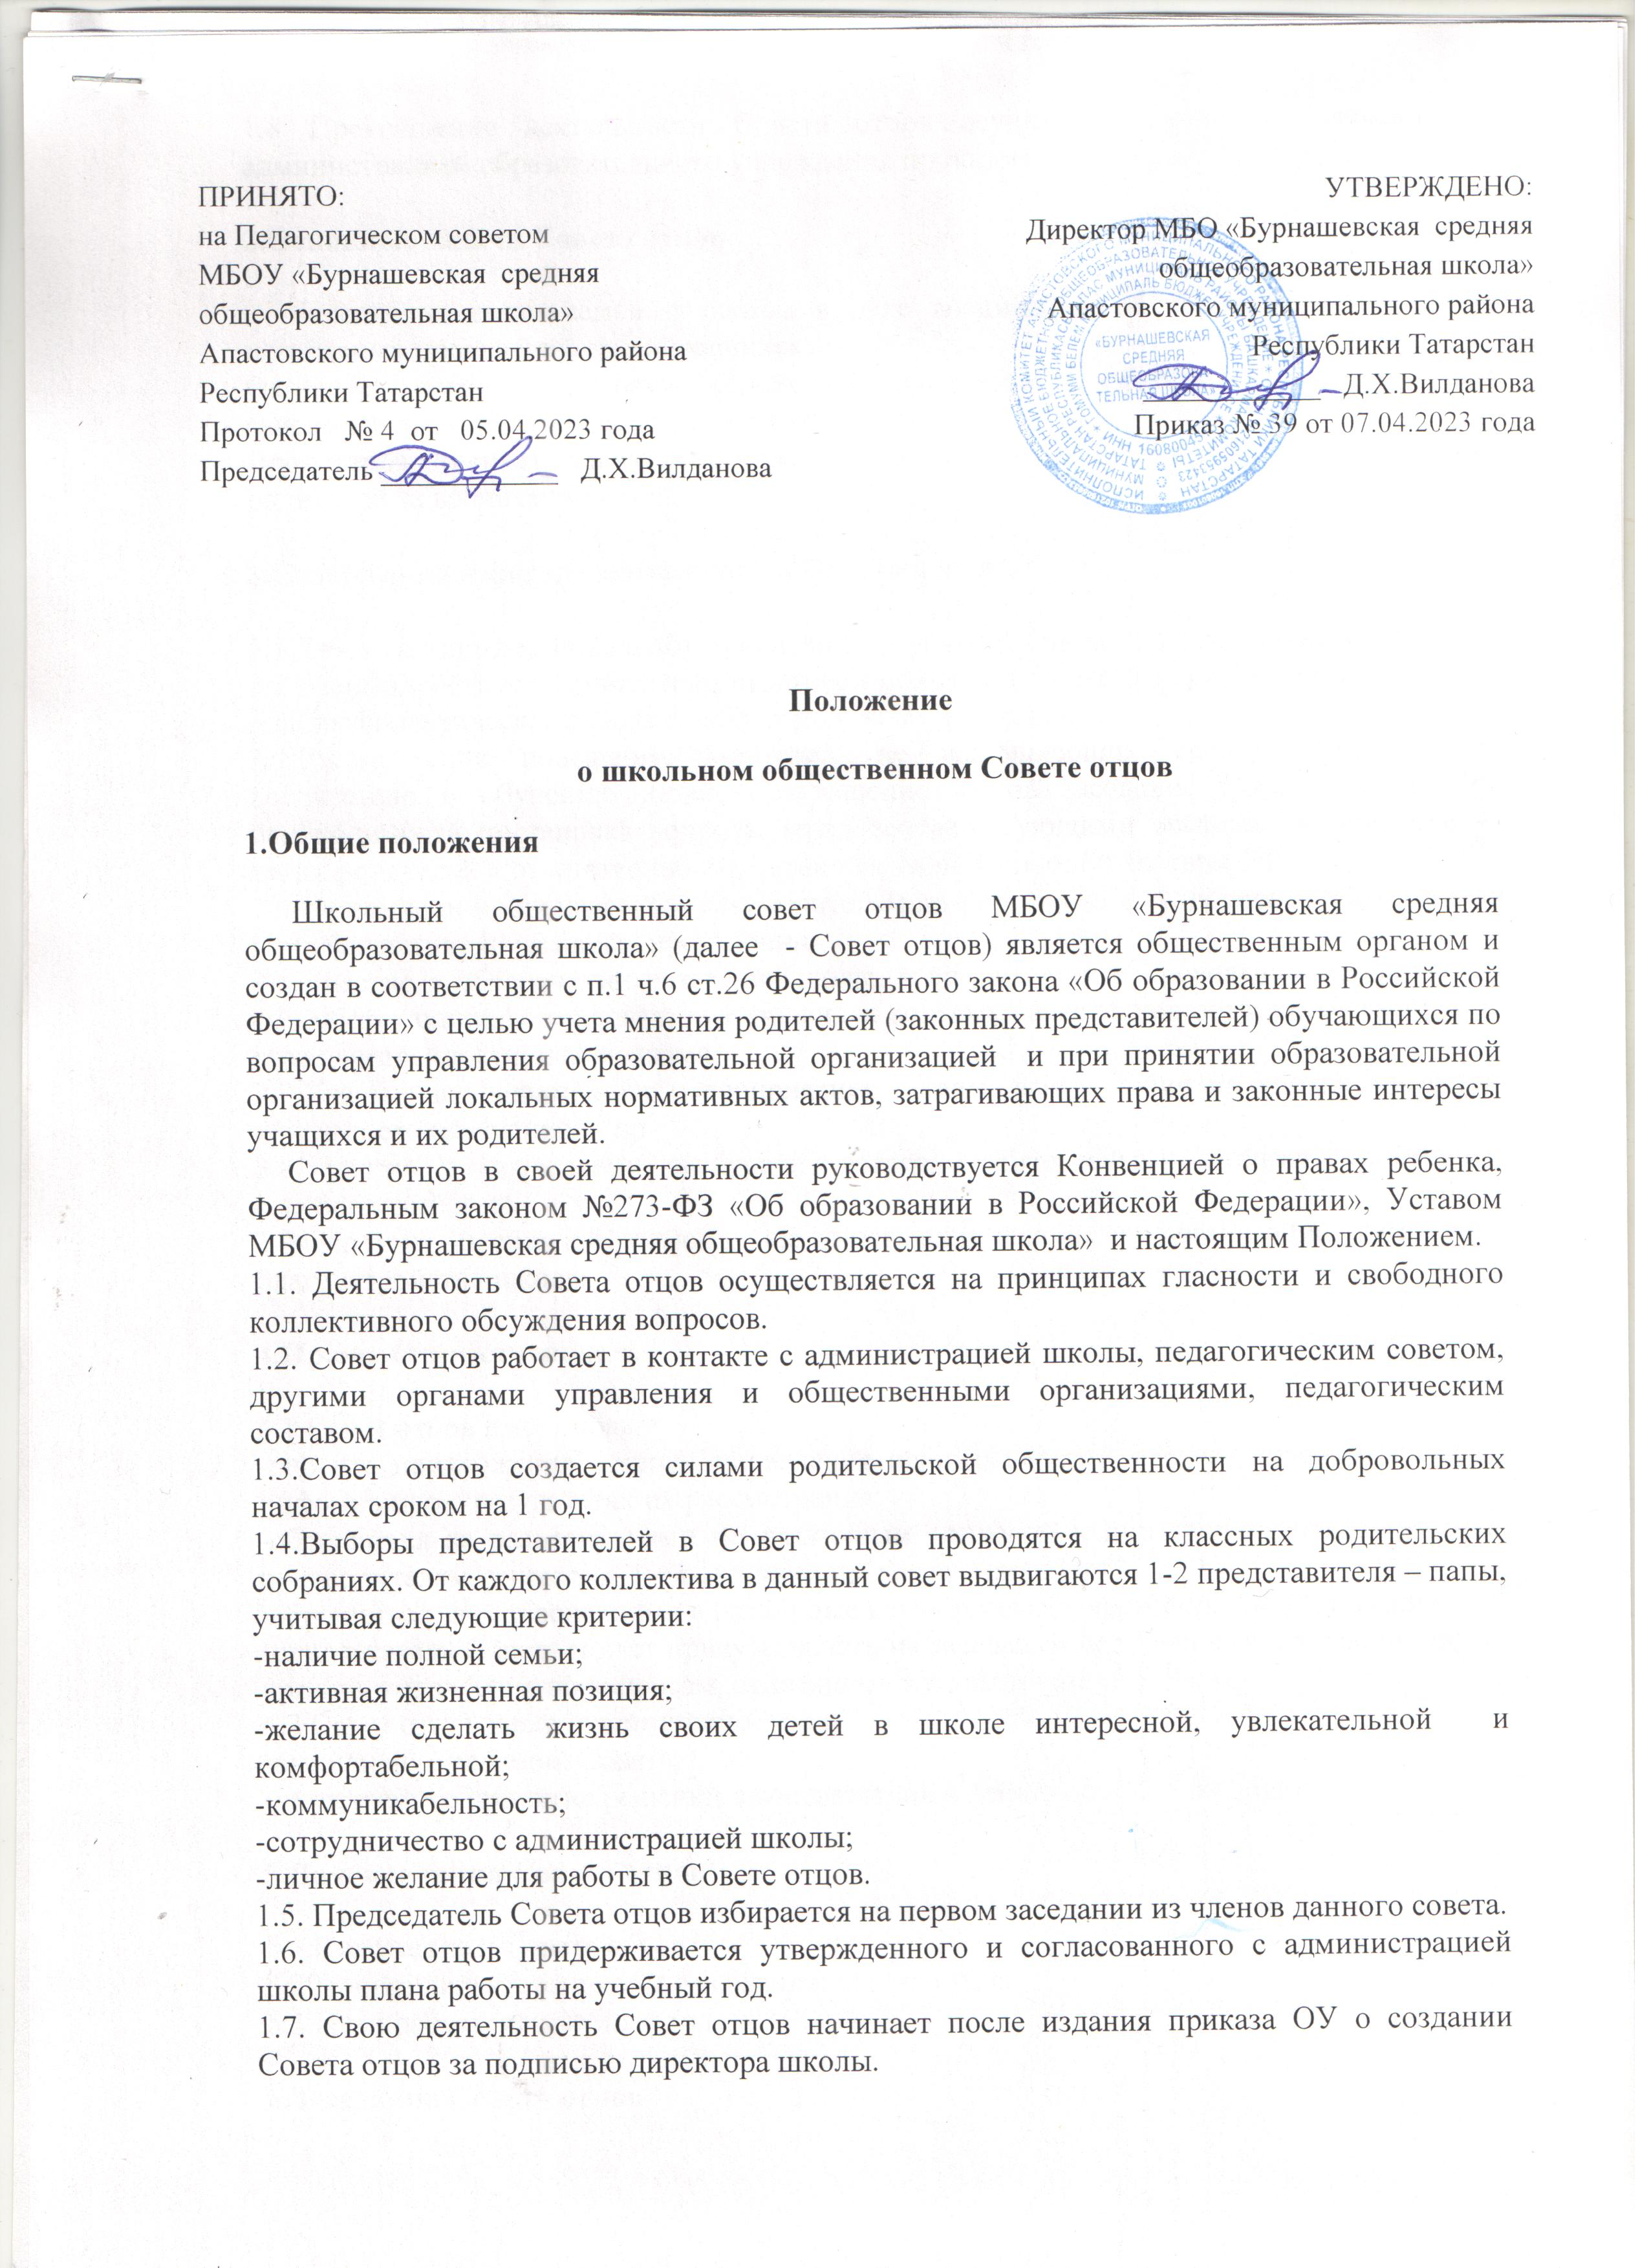

1.8 Прекращение деятельности Совета отцов осуществляется по согласованию с администрацией образовательного учреждения приказом директора.

2.Основные задачи Совета отцов

Укрепление связи семьи и школы в деле воспитания, обучения и профилактики негативных проявлений среди учащихся.
Оказание помощи семьям, содействие созданию необходимых условий для своевременного получения учащимися среднего образования.
Пропаганда положительного опыта семейного воспитания, повышение ответственности родителей за воспитание детей.

3.Содержание и формы деятельности Совета отцов

3.1.Работа по профессиональной ориентации учащихся, опираясь на жизненный опыт.
3.2.Взаимодействие с социальным педагогом школы и Советом профилактики школы.
3.3.Профилактическая работа с неблагополучными семьями.
3.4.Рассмотрение поведения родителей, не выполняющих свои обязанности по воспитанию и обучению детей, приглашение их на заседание Совета отцов. При необходимости постановка вопроса перед соответствующими органами и привлечение таких родителей к ответственности, установленной Законодательством РФ.
3.5.Оказание помощи классным руководителям по формированию здорового образа жизни и профилактике негативных проявлений.
3.6.Участие в обеспечении развития школы, в организации и проведении мероприятий, способствующих формированию у учащихся волевых качеств личности, мужественности, гражданственности, патриотизма.
3.7.Участие в традиционных мероприятиях школы, выступления на уроках мужества, круглых столах, акциях и пр.
3.8.Участие в проведении экскурсий, встреч с интересными людьми, спортивных соревнований и др.
3.9.Оказание посильной помощи администрации школы в организации ремонта и благоустройства школы.

4.Права. Ответственность.

4.1.Совет отцов имеет право:
-вносить предложения органам управления школы, педагогическому совету и получать информацию о результатах их рассмотрения;
-обращаться за разъяснениями по различным вопросам к директору школы, классным руководителям, учителям-предметникам, педагогу-психологу;
-обращаться за разъяснениями в различные компетентные учреждения и организации;
-председатель Совета может присутствовать на заседании педагогического совета, других органов управления по вопросам, относящимся к компетенции Совета.
4.2.Совет отцов несет ответственность за:
-выполнение решений Совета;
-качественное принятие решений в соответствии с действующим законодательством.

5.Документация Совета отцов

5.1.Положение о Совете отцов
5.2.Приказ директора школы о создании Совета отцов.
5.3.План работы на учебный год

6.Заседания Совета отцов
6.1.Проводятся один раз в триместр. При необходимости могут проводиться чаще, ноне реже двух раз в год.
6.2.Заседание считается правомочным, если на нем присутствуют ½ численного состава членов Совета.
6.3.Решения Совета отцов, принятые в пределах его полномочий и в соответствии с законодательством, являются рекомендательными и доводятся до сведения директора школы, педагогического совета школы, совета родителей школы и совета учащихся (при необходимости).

